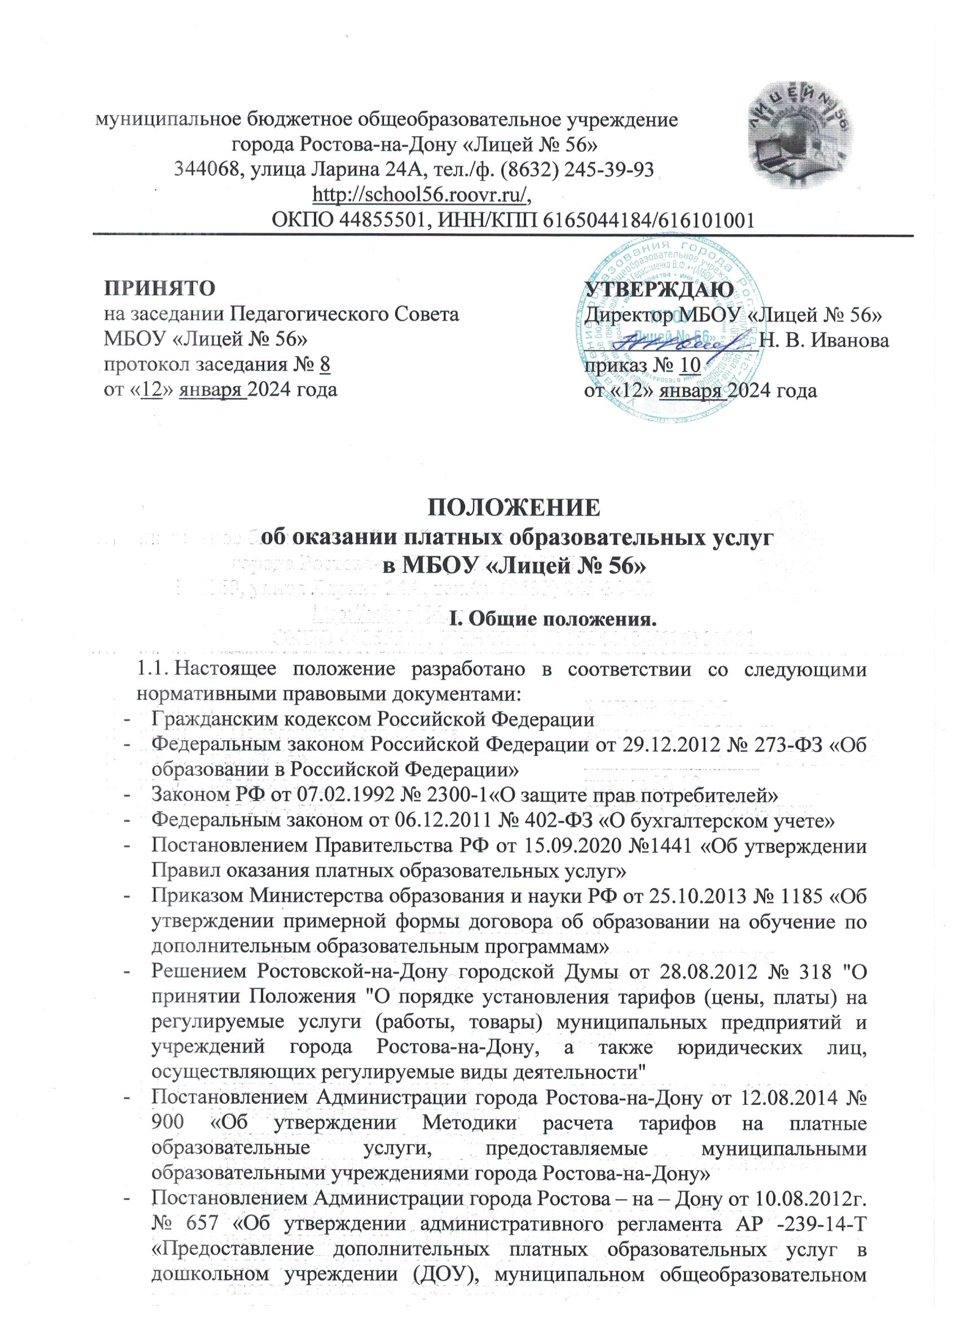

учреждении (МОУ)»
- СанПин 2.4.3648-20 «Санитарно-эпидемиологические требования к организациям воспитания и обучения, отдыха и оздоровления детей и молодежи»
- Уставом МБОУ «Лицей № 56»
  - Основными задачами предоставления платных образовательных услуг являются:
- обеспечение вариативности образовательной системы лицея;
- всестороннее удовлетворение образовательных потребностей населения;
- создание условий для реализации потребителями образовательных потенциальных возможностей;
- привлечение внебюджетных источников финансирования лицея;
- совершенствования учебно – методической и материально- технической базы лицея;
- социальная защита сотрудников лицея через предоставление им дополнительного источника финансирования, предоставления льготной оплаты стоимости, услуг для их детей, социальная защита обучающихся путем предоставления им льготной оплаты по решению Совета лицея.
  - Понятия, используемые в настоящем Положении:
- "платные образовательные услуги" - осуществление образовательной деятельности по заданиям и за счет средств физических и (или) юридических лиц по договорам об образовании, заключаемым при приеме на обучение (далее - договор);
- "заказчик" - физическое и (или) юридическое лицо, имеющее намерение заказать либо заказывающее платные образовательные услуги для себя или иных лиц на основании договора;
-"исполнитель" - организация, осуществляющая образовательную деятельность и предоставляющая платные образовательные услуги обучающемуся (к организации, осуществляющей образовательную деятельность, приравниваются индивидуальные предприниматели, осуществляющие образовательную деятельность);
-"обучающийся" - физическое лицо, осваивающее образовательную программу;
- "недостаток платных образовательных услуг" - несоответствие платных образовательных услуг или обязательным требованиям, предусмотренным законом либо в установленном им порядке, или условиям договора (при их отсутствии или неполноте условий обычно предъявляемым требованиям), или целям, для которых платные образовательные услуги обычно используются, или целям, о которых исполнитель был поставлен в известность заказчиком при заключении договора, в том числе оказания их не в полном объеме, предусмотренном образовательными программами (частью образовательной программы);
-"существенный недостаток платных образовательных услуг" - неустранимый недостаток, или недостаток, который не может быть устранен без несоразмерных расходов или затрат времени, или выявляется неоднократно, или проявляется вновь после его устранения, или другие подобные недостатки.
  - Платные образовательные услуги не могут быть оказаны вместо образовательной деятельности, финансовое обеспечение которой осуществляется за счет бюджетных средств.
  - МБОУ «Лицей № 56» вправе осуществлять за счет средств физических и (или) юридических лиц платные образовательные услуги, не предусмотренные установленным государственным или муниципальным заданием, на одинаковых при оказании одних и тех же услуг условиях.
  - Отказ заказчика от предлагаемых ему платных образовательных услуг не может быть причиной изменения объема и условий уже предоставляемых ему исполнителем образовательных услуг.

Организация платных образовательных услуг в лицее

2.1. Для организации платных образовательных услуг администрация лицея:
- изучает спрос на платные образовательные услуги путем анкетирования родителей (законных представителей);
- определяет предполагаемый контингент обучающихся, количество обучающихся в группе;
-утверждает перечень платных образовательных услуг и программ;
-обеспечивает необходимые условия для предоставления платных образовательных услуг:
- наличие лицензии на право ведения образовательной деятельности и приложений к ней;
- формирует нормативно правовую базу и разрабатывает локальные акты, регламентирующие деятельность участников платных образовательных услуг;
-ежегодно издает приказы об организации работы ОУ по оказанию платных образовательных услуг;
- готовит помещения и необходимые технические и методические средства обучения в соответствии с современными требованиями обучения, техники безопасности, нормам СанПин, правилам пожарной безопасности;
- заключает на добровольной основе договор с родителями на предоставление платных образовательных услуг по письменному заявлению, потребителя образовательных услуг (родителей (законных представителей) обучающихся);
- обеспечивает кадровый состав и заключает трудовые соглашения со специалистами, работающими в системе платных образовательных услуг;
- проводит информационную работу по ознакомлению родительской и ученической общественности о работе лицея в системе платных образовательных услуг.

Порядок предоставления информации о платных образовательных услугах

  - Администрация лицея до заключения договора и в период его действия предоставляет заказчику достоверную информацию о себе и об оказываемых платных образовательных услугах, обеспечивающую возможность их правильного выбора.
  - Администрация лицея доводит до сведения родителей (законных представителей) информацию, содержащую сведения о предоставлении
платных образовательных услуг в порядке и объеме, которые предусмотрены Законом Российской Федерации "О защите прав потребителей" и Федеральным законом "Об образовании в Российской Федерации".
  - Информация, предусмотренная пунктами 1 и 2 настоящего Положения, предоставляется администрацией лицея на информационных стендах, на сайтах лицея, на информационных встречах с родительской общественностью.

Порядок заключения договоров

  - Договор заключается в простой письменной форме и содержит следующие сведения:
а) полное наименование и сокращенное наименование лицея (при наличии) исполнителя - юридического лица; фамилия, имя, руководителя;
б) место нахождения образовательного учреждения;
в) наименование или фамилия, имя, отчество (при наличии) заказчика, телефон заказчика;
г) место нахождения или место жительства родителей (законных представителей);
д) фамилия, имя, отчество (при наличии) представителя исполнителя и (или) заказчика, реквизиты документа, удостоверяющего полномочия представителя исполнителя и (или) заказчика;
е) фамилия, имя, отчество (при наличии) обучающегося, его место жительства, телефон (указывается в случае оказания платных образовательных услуг в пользу обучающегося, не являющегося заказчиком по договору);
ж) права, обязанности и ответственность исполнителя, заказчика и обучающегося;
з) полная стоимость образовательных услуг, порядок их оплаты;
и) сведения о лицензии на осуществление образовательной деятельности (наименование лицензирующего органа, номер и дата регистрации лицензии);
к) вид, уровень и (или) направленность образовательной программы (часть образовательной программы определенного уровня, вида и (или) направленности);
л) форма обучения;
м) сроки освоения образовательной программы (продолжительность обучения);
н) порядок изменения и расторжения договора;
0) другие необходимые сведения, связанные со спецификой оказываемых платных образовательных услуг.
  - При заключении договора используются:
- примерные формы договоров утверждаются федеральным органом исполнительной власти, осуществляющим функции по выработке государственной политики и нормативно-правовому регулированию в сфере образования.
- сведения, указанные в договоре, должны соответствовать информации, размещенной на официальном сайте образовательной организации в информационно-телекоммуникационной сети "Интернет" на дату заключения договора.

Ответственность исполнителя и заказчика

  - За неисполнение либо ненадлежащее исполнение обязательств по договору исполнитель и заказчик несут ответственность, предусмотренную договором и законодательством Российской Федерации.
  - При обнаружении недостатка платных образовательных услуг, в том числе оказания их не в полном объеме, предусмотренном образовательными программами (частью образовательной программы), заказчик вправе по своему выбору потребовать:
а) безвозмездного оказания образовательных услуг;
б) соразмерного уменьшения стоимости оказанных платных образовательных услуг;
в) возмещения понесенных им расходов по устранению недостатков оказанных платных образовательных услуг своими силами или третьими лицами.
  - Заказчик вправе отказаться от исполнения договора и потребовать полного возмещения убытков, если в установленный договором срок недостатки платных образовательных услуг не устранены исполнителем. Заказчик также вправе отказаться от исполнения договора, если им обнаружен существенный недостаток оказанных платных образовательных услуг или иные существенные отступления от условий договора.
  - Если исполнитель нарушил сроки оказания платных образовательных услуг (сроки начала и (или) окончания оказания платных образовательных услуг и (или) промежуточные сроки оказания платной образовательной услуги) либо если во время оказания платных образовательных услуг стало очевидным, что они не будут осуществлены в срок, заказчик вправе по своему выбору:
а) назначить исполнителю новый срок, в течение которого исполнитель должен приступить к оказанию платных образовательных услуг и (или) закончить оказание платных образовательных услуг;
б) поручить оказать платные образовательные услуги третьим лицам за разумную цену и потребовать от исполнителя возмещения понесенных расходов;
в) потребовать уменьшения стоимости платных образовательных услуг; г) расторгнуть договор.
  - Заказчик вправе потребовать полного возмещения убытков, причиненных ему в связи с нарушением сроков начала и (или) окончания оказания платных образовательных услуг, а также в связи с недостатками платных образовательных услуг.
  - По инициативе исполнителя договор может быть расторгнут в одностороннем порядке в следующем случае:
а) применение к обучающемуся, достигшему возраста 15 лет, отчисления как меры дисциплинарного взыскания;
б) невыполнение обучающимся по профессиональной образовательной программе (части образовательной программы) обязанностей по добросовестному освоению такой образовательной программы (части образовательной программы) и выполнению учебного плана;
в) просрочка оплаты стоимости платных образовательных услуг;
г) невозможность надлежащего исполнения обязательств по оказанию платных образовательных услуг вследствие действий (бездействия) обучающегося.

- Порядок оплаты «заказчиком» за платные образовательные услуги

6.1. Оплата за платные образовательные услуги производится в безналичной форме через банк с обязательной выдачей на руки плательщику квитанции приходного ордера.
  - Калькуляционной единицей при определении стоимости платных образовательных услуг является 1 час (академический) соответствующей образовательной услуги.
  - Цена одного часа платной образовательной услуги определяется на основании расчета, утвержденного Постановлением Администрации города Ростова-на-Дону от 12.08.2014 № 900 «Об утверждении Методики расчета тарифов на платные образовательные услуги, предоставляемые муниципальными образовательными учреждениями города Ростова-на-Дону», Постановлением Администрации города Ростова – на – Дону от 10.08.2012г. № 657 «Об утверждении административного регламента АР -239-14-Т «Предоставление дополнительных платных образовательных услуг в дошкольном учреждении (ДОУ), муниципальном общеобразовательном учреждении (МОУ)»
  - Оплата производится в установленные сроки (в соответствии с договором)
на внебюджетный счет лицея.
  - Моментом оплаты платных образовательных услуг считается дата поступления средств на соответствующий внебюджетный счет лицея в соответствии с условиями договора заказчику направляется уведомление о расторжении договора в одностороннем порядке в случае не погашения задолженности.
При длительной задержке оплаты стоимости услуг (более 2-х месяцев) договор расторгается.

Основные права и обязанности заказчика и исполнителя платных образовательных услуг
  - Заказчик имеет право:
получать достоверную информацию о реализуемых услугах;
требовать от исполнителей выполнения услуг качественно и в полном объеме;
расторгнуть договор об оказании платных образовательных услуг в одностороннем порядке в случаях, предусмотренных пунктами 5.2. и 5 .3. настоящего Положения.
  - Заказчик обязан:
согласовывать все условия договора об оказании услуг с исполнителем;
принимать выполнение услуг в сроки и в порядке, предусмотренные договором; своевременно оплачивать оказанные услуги;
возмещать расходы исполнителю услуг в случае нанесения материального ущерба;
обеспечивать детей учебниками и учебными пособиями за собственные средства.
  - Права и обязанности исполнителя.
Исполнитель имеет право:
рекламировать свою деятельность по предоставлению услуг;
получать информацию органов государственной власти и органов местного самоуправления о нормах и правилах оказания услуг;
  - Исполнитель вправе снизить стоимость платных образовательных услуг по договору с учетом покрытия недостающей стоимости платных образовательных услуг за счет собственных средств исполнителя, в том числе средств, полученных от приносящей доход деятельности, добровольных пожертвований и целевых взносов физических и (или) юридических лиц. Основания и порядок снижения стоимости платных образовательных услуг устанавливаются локальным нормативным актом и доводятся до сведения заказчика и (или) обучающегося.
  - Увеличение стоимости платных образовательных услуг после заключения договора не допускается, за исключением увеличения стоимости указанных услуг с учетом уровня инфляции, предусмотренного основными характеристиками федерального бюджета на очередной финансовый год и плановый период.
  - Исполнитель:
обязан обеспечить заказчику оказание платных образовательных услуг в полном объеме в соответствии с образовательными программами (частью образовательной программы) и условиями договора.
подбирать для работы с обучающимися педагогических работников и обслуживающий персонал;
выделить необходимые помещения, мебель, учебно-наглядные и педагогические пособия;
разработать для работы с детьми образовательные программы общеразвивающего типа;
осуществлять административный контроль и руководство организацией, содержанием и эффективностью занятий;
довести информацию о праве оказания данного вида услуг, выполнять услуги с высоким качеством и в полном объеме согласно договору;
возместить материальный и моральный ущерб потребителю, полученный в результате некачественного оказания услуг;
предупредить об условиях, при которых наступает опасность нанесения ущерба здоровью людей или имущества в процессе оказания услуг.

Управление и контроль деятельности лицея по оказанию платных образовательных услуг

8.1 Управление осуществляет директор лицея.
  - Формами общественного управления является Совет лицея. Совет лицея осуществляет следующие функции:
принимает решение о льготной оплате услуг малообеспеченными семьями, семьями работников лицея;
привлекает к пополнению внебюджетных фондов спонсорские средства и целевые добровольные пожертвования сторонних организаций и физических лиц.
  - Учредитель:
ежегодно утверждает калькуляцию и смету расходов внебюджетных средств лицея;
контролирует исполнение утвержденной калькуляции и сметы.
  - Бухгалтерская служба МБОУ «Лицей № 56»:
составляет сметы расходов и контролирует их исполнение;
осуществляет ведение бухгалтерского и налогового учета;
обеспечивает оперативное выполнение расчетно-платежных операций в соответствии с требованиями школы;
качественно и в срок осуществляет перечисление платежей в бюджетные и внебюджетные фонды;
информирует о наличии средств на счете;
обеспечивает своевременную выдачу платежных документов (квитанций).

Оплата труда работников в системе платных образовательных услуг.

Оплата труда работников в системе платных услуг формируется в соответствии с существующей нормативно – правовой базой, регламентируется следующими документами:
- Постановлением Администрации города Ростова-на-Дону от 12.08.2014 № 900 «Об утверждении Методики расчета тарифов на платные образовательные услуги, предоставляемые муниципальными образовательными учреждениями города Ростова-на-Дону»
- Решением Ростовской-на-Дону городской Думы от 28.08.2012 № 318 "О принятии Положения "О порядке установления тарифов (цены, платы) на регулируемые услуги (работы, товары) муниципальных предприятий и учреждений города Ростова-на-Дону, а также юридических лиц, осуществляющих регулируемые виды деятельности"
- Уставом МБОУ «Лицей № 56»
- настоящим Положением

Формирование фонда заработной платы и его расходование

10.1.Оплата труда за выполнение платных образовательных услуг производится в соответствии с существующим законодательством на основе заключаемых трудовых соглашений со специалистами и сотрудниками, оказывающими непосредственно эти услуги или выполняющими организационно-методические или обслуживающие функции.
10.2.Размер оплаты труда за оказываемые услуги устанавливается по соглашению сторон на основании калькуляции.
10.3.Фонд заработной платы по платным образовательным услугам формируется в рамках утвержденной сметы на год.
10.4.Оплата труда административных работников, обслуживающего персонала, бухгалтерские услуги осуществляются в форме доплат за выполнение организационно-методических или обслуживающих функций в 30%-ном отношении от ФОТ преподавателей, работающих в системе платных образовательных услуг.

Фонд премий, доплат и оказания материальной помощи

11.1.В случае экономии средств фонда оплаты труда работникам могут
быть выплачены единовременные (разовые) премии по результатам заботы за
месяц или иной отчетный период, которые устанавливаются директором
Учреждения в виде фиксированной суммы:
- за активное участие в общественной жизни учреждения;
- за выполнение особо важных поручений или срочных работ;
- за выдающиеся успехи в профессиональной деятельности;
- за качественное ведение учебных занятий и внедрение новых
педагогических технологий;
- за качественную подготовку Учреждения к новому учебному году;
- за качественное содержание систем жизнеобеспечения
административных помещений, оборудования;
- за отсутствие просроченной задолженности по платежам, заработной плате,
налогам;
- за отсутствие жалоб родителей по квитанциям на оплату платных
образовательных услуг;
- за сохранность контингента обучающихся (стабильность наполняемости
группы не менее 70 %);
- за высокую результативность работы;
- за организацию работы с родителями обучающихся (проведение
педагогами консультаций, мероприятий совместно с родителями,
информирование родителей);
- за работу с документацией (своевременная сдача планов, отчетов,
мониторинга, диагностики, наличие полного пакета документов по
группам (заявления, допуски)).
11.2.Размер премии конкретного работника определяется в пределах общей
суммы выделенных средств, но не более 200% установленного работнику
должностного оклада. Премии работникам Учреждения выплачиваются
по приказу директора. Суммы премий, выплачиваемых по-настоящему
Положению, включаются в расчет средней заработной платы.
Оказание экстренной материальной помощи сотрудникам по представлению профсоюзного комитета лицея.

XII.Порядок принятия и согласования положения

Положение согласовывается на заседании Совета лицея и утверждается приказом директора с указанием № и даты приказа.

